97年度 「高雄地區罕見疾病長期照護專業人員繼續教育」
研習課程報名簡章

- 【時間】：97年8月18日 （星期一）上午08：30～下午17：00
◎ 【地點】：高雄市長青綜合服務中心8樓會議廳（四維二路51號）
(位置地圖請見附件一)

- 【主辦單位】：財團法人罕見疾病基金會、高雄市政府衛生局
- 【協辦單位】：高雄市政府社會局、高雄縣政府衛生局、高雄縣政府社會處、中華民國
運動神經元疾病病友協會、社團法人中華小腦萎縮症病友協會、社團法
人中華民國肌萎縮症病友協會
◎ 【活動內容】：
1.研 習 會：透過「專業新知」－遺傳及罕見疾病長期照顧介紹，及「相關實務作業」
－實務工作研習課程設計，分別邀請專業講師及罕病病友團體進行演講，
並舉辦綜合座談進行意見交流。
2.展 覽： 藉由書面或影音多媒體的方式，讓與會人員了解遺傳及罕見疾病長照相關
資訊。
- 【參加對象】：高雄縣、高雄市之長期照護機構專業人員，預計80人。
  - 本研習會參與者可核給研習證明，公務人員另核發8小時學分證明。
- 【報名日期】：即日起至97年8月4日 星期五（17：00）截止收件，額滿為止。
- 【報名方式】：
1. 傳真報名： 請填妥報名表（如附件二）後，傳真至：
罕見疾病基金會/南部辦事處（07）229-9095邱幸靜主任，並請來電確
認，聯絡電話：(07)229-8311分機11。
2. 網路報名：請至罕見疾病基金會網站http://www.tfrd.org.tw/ 下載報名表填妥，
e-mail 至ms07@tfrd.org.tw邱幸靜主任/ 聯絡電話：(07)229-8311分機
11。

◎ 【議程】：
時間 | 主 題 | 主持人／主講人
08:30-09:00 | 報到 | 財團法人罕見疾病基金會
09:00-09:05 | 開幕致詞 | 罕見疾病基金會 楊永祥 代理執行長  高雄市政府衛生局 何啟功局長
09:05-09:20 | 來賓致詞 | 高雄市政府社會局 許傳盛 局長
09:20-10:30 | 罕見暨遺傳疾病介紹 | 高雄醫學大學附設中和紀念醫院  遺傳諮詢中心 趙美琴主任
10:30-11:20 | 肌肉萎縮症遺傳疾病介紹 | 高雄醫學大學 鐘育志 副校長
11:20-12:10 | 小腦萎縮症、漸凍人罕見遺傳疾病介紹 | 高雄長庚醫院 神經內科 劉嘉為主任
12:10-13:10 午餐
13:10-13:50 | 實務工作介紹︰  (1)高市長照中心資源及罕病服務  經驗分享  (2)罕見疾病相關資源介紹 | 高雄市長期照顧管理中心  王怡萍 照顧管理專員  財團法人罕見疾病基金會  南部辦事處 邱幸靜 主任
13:50-14:30 | 實務工作介紹：  小腦萎縮症照護 | 社團法人中華小腦萎縮症病友協會  高誼鳳 理事長
14:30-15:10 | 實務工作介紹：  肌肉萎縮症照護 | 社團法人中華民國肌萎縮症病友協會  莊江河 常務理事
15:10-15:40 | 茶敘時間
15:40-16:20 | 實務工作介紹：  漸凍人照護 | 社團法人運動神經元疾病病友協會
16:20-17:00 | 綜合座談/課後測驗暨滿意度調查 | 主辦單位暨各主講人

(附件一)
◎交通方式
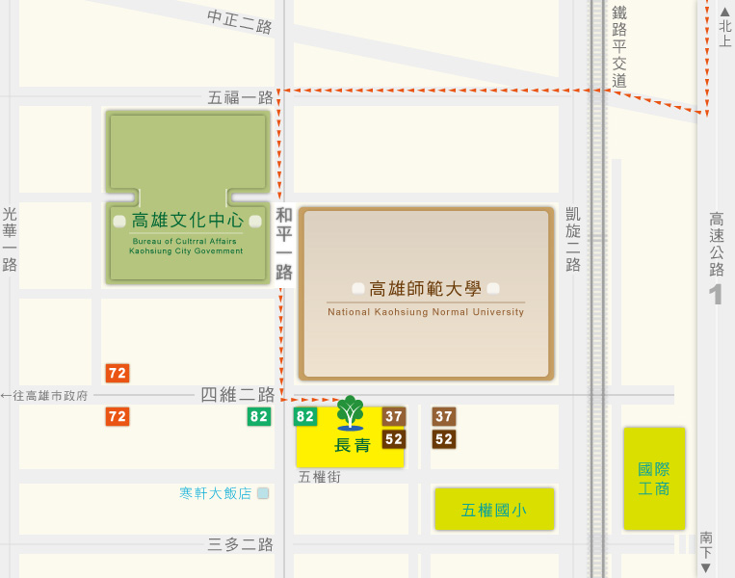
- 開車：行駛中山高速公路，在中正交流道下，行駛中正路直達和平路時左轉，和平路與四維路交叉請轉四維路即可看到目的地高雄市社會局長青綜合服務中心。
- 大眾交通工具
公車：O南、O北、37路、52路、72路、82路

(附件二)
97年度「高雄地區罕見疾病長期照護專業人員繼續教育」研習課程
【報名表】
姓名 | 性別 | 單位名稱 | 職稱
單位電話 | 傳真號碼 | 手機號碼 | 電子信箱
聯絡地址 |  | 用餐
 |  | □葷□素
申請公務人員學習護照
□否 □是(需要者請詳填下列資料)
1)身分證字號
2)電子郵件信箱
    - 註：本表若不敷使用，請自行複印表格。

